Hymn
Georg Friedrich Händel:
Messiah - Hallelujah
Piano Sheet Music
Guitar Sheet Music
聖歌
韓德爾: 哈利路亞大合唱
鋼琴樂譜
簡譜
吉他樂譜
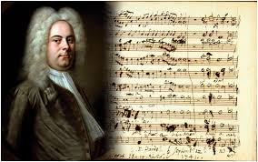
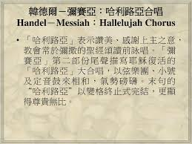

風火網頁 Webpage: https://www.feng-huo.ch/
Date: July 02, 2019

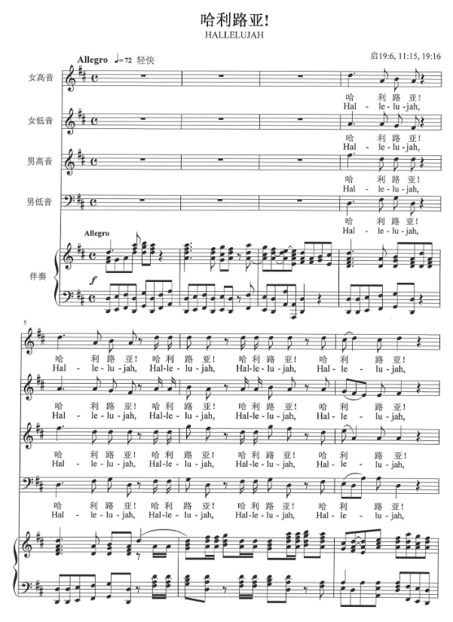

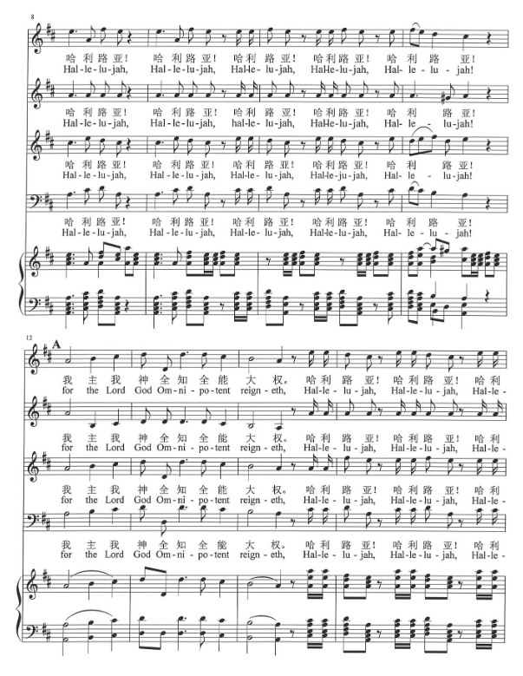

详情

“弥赛亚”一词源于希伯莱语，意为“受膏者”（古犹太人封立君王、祭祀时，常举行在受封者头上敷膏油的仪式）。后被基督教用于对救世主耶稣的称呼。 《弥赛亚》Messiah 是亨德尔于1742年创作的一部著名清唱剧。当时亨德尔在一种不可遏止的热情冲动下，只用了二十多天就写出了这部注定要成为经典之作的清唱剧《弥赛亚》。内容是作者以最虔诚的心情去表达到上帝最诚致的爱和最衷心的赞颂。在技巧上则熟练地以各种演唱、演奏技巧做出极为多样的音响效果，灵活自如地表现出悲哀、快乐、愤怒和激情等复杂情感，描绘出优美的田园风光和自然景色，用音响创造了一个无比崇高的境界。全剧分三部分，共有序曲、咏叹调、重唱、合唱、间奏等57首分曲。第一部分叙述圣婴耶稣的诞生；第二部分是关于耶稣为拯救人类，四处传播福音以及受难而被钉死于十字架上的经历；第三部分则是耶稣显圣复活的故事和赞美诗。这是亨德尔少数完全表现宗教内容的作品中最出色的一部，实际上其中对音乐的戏剧性和人性的宣传远胜于对宗教的虔诚感情。 全剧为主调和声音乐风格，以旋律优美、和声洗练见长。西西里民间乐器风笛的使用在当时是大胆而新颖的。由于其中不少分曲具有很高的技术训练价值和艺术性，至今仍在音乐会和声学教学中被广泛采用。 整个作品经典迭出，美不胜收。这部作品曾是作者“流着眼泪写作”而成的，同样也打动了1743年在伦敦音乐厅观看首演时的所有听众，甚至英王乔治二世在听完第二幕终曲《哈利路亚》Hallelujah Chorus 这一合唱后，起立以示敬意。这一举动竟形成了传统，直到今天，人们在现场欣赏合唱《哈里路亚》时，都必须全体起立以示敬意。《哈利路亚》以其震撼的气势，洗练而悠长的旋律，以及教堂圣歌的庄重典雅，而成为传世佳作。

